ОРГАНІЗАЦІЯ ВИХОВНОЇ ТА ПОЗАКЛАСНОЇ РОБОТИ В ШКОЛІ

Виховання – багатогранний і складний процес, значення якого неможливо переоцінити. Він передбачає формування у дитини єдиної системи цінностей і соціальних компетенцій. А це і ставлення до себе і своїх батьків, відношення до природи, суспільства, своєї країни тощо.
Метою виховної роботи школи є виховання громадянина України – носія цінностей та загальнолюдських надбань.
Виховна система школи передбачає реалізацію наступних завдань:
- Формування в учнів правової свідомості, виховання громадської відповідальності, культури поведінки та свідомої дисципліни.
- Виховання відповідального ставлення до навчання та до праці, розширення політехнічного кругозору й підготовка до свідомого вибору професії.
- Фізичне удосконалення, зміцнення здоров’я й формування в учнів санітарно-гігієнічної культури.
- Формування в учнів естетичної культури, розвиток умінь створювати прекрасне навколо себе, розвиток художніх здібностей і талантів дітей.
- Виховання в учнів політичної свідомості, розвиток суспільної активності, формування основ громадянського світогляду.
Для реалізації цих завдань у школі розроблений план виховної роботи навчального закладу та окремі плани класних керівників, які були затверджені на засіданні методичного об’єднання класних керівників. Ці плани охоплюють всі напрямки виховання: патріотичне, правове, моральне, художньо-естетичне, трудове, фізичне, екологічне, превентивне та включають у себе календарні, традиційні шкільні свята, заходи, конкурси, міські заходи щодо втілення національної програми «Діти України», «Комплексної програми профілактики злочинності і бездоглядності», «Програми профілактики ВІЛ-інфекції», «Національної програми виховання учнів 1-11 класів», заходи щодо зміцнення моральності та утвердження здорового способу життя та ін.

СИСТЕМА ВИХОВНОЇ РОБОТИ В ШКОЛІ РЕАЛІЗУЄТЬСЯ ЧЕРЕЗ:
- роботу педагога-організатора;
- роботу класних керівників (виховні години, позакласні виховні заходи, оформлення класу, спільні добрі справи, поїздки, індивідуальну роботу);
- навчально-виховну діяльність вчителів предметників (виховний потенціал уроків, позакласні предметні заходи) і вихователя групи продовженого дня;
- роботу гуртків, секцій.
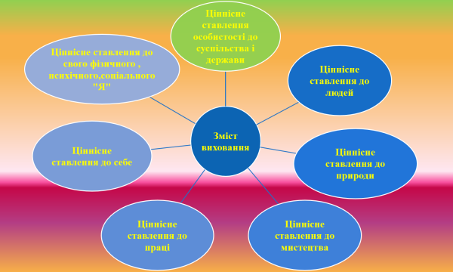
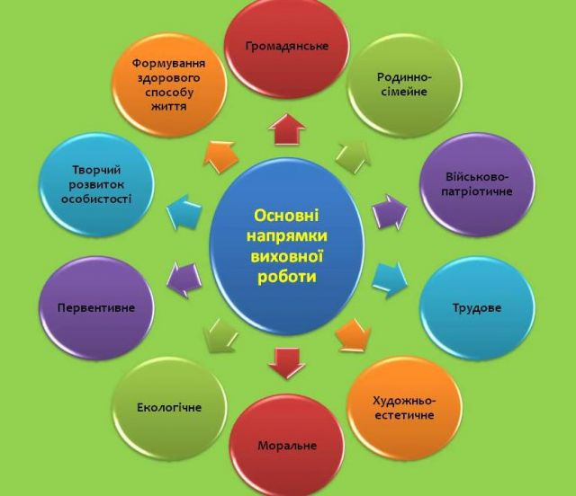
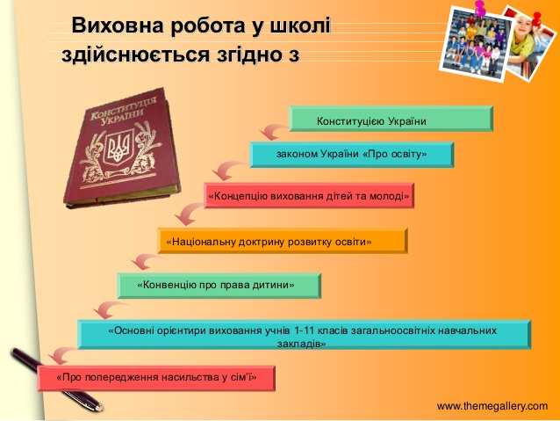

Наказ МОНмолодьспорту №1243 від 31.10.2011 "Про Основні орієнтири виховання учнів 1-11 класів загальноосвітніх навчальних закладів України"
Стратегія національно-патріотичного виховання дітей та молоді на 2016 - 2020 роки
Наказ МОН № 641 від 16 червня 2015 року «Про затвердження Концепції національно-патріотичного виховання дітей і молоді, Заходів щодо реалізації Концепції національно-патріотичного виховання дітей і молоді та методичних рекомендацій щодо національно-патріотичного виховання y загальноосвітніх навчальних закладах»
Наказ МОН № 768 від 16 липня 2015 року "Про національно-патріотичне виховання в системі освіти"

Лист МОНУ 1/9-413 від 27.07.2017 "Про деякі питання щодо організації виховної роботи у навчальних закладах у 2017/2018 навчальному році"

